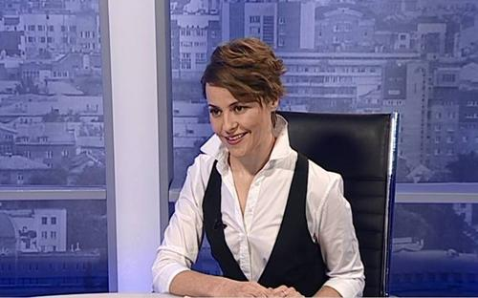 |  | Дергачева Евгения Александровна  38 лет, родилась 15 апреля 1981  +7 (965) 7588899 — предпочитаемый способ связи  dergatcheva@yandex.ru  Портфолио: https://zhenyadergacheva.wixsite.com/rezume  Проживает: Санкт-Петербург  Гражданство: Россия  Готова к переезду: Новосибирск, готова к редким командировкам
Желаемая должность и зарплата
Главный редактор
СМИ, онлайн-медиа
Опыт работы —14 лет 1 месяц
2018 — 2019 |  | Boomin. Растущие компании России  Новосибирск, boomin.ru  Главный редактор портала  Наполнение информационного портала на тему рынка ценных бумаг (долговой рынок): ежедневное обновление федеральной ленты новостей, редактура аналитических статей, написание статей и интервью, ведение картотеки эмитентов. Оформление и продвижение в соцсетях.
2013 — 2018 |  | ГТРК Новосибирск  Новосибирск, Nsktv.ru  Редактор телеканала, телеведущая, интервьюер  Руковожу выходом в эфир пяти часовых информационных блоков из Новосибирска на т/к “Россия 24”. Планирую, набираю контент, даю задания корреспондентам, пишу и веду аналитические обзоры, веду интервью на главные темы дня/недели. Контролирую прямые включения с места событий, организую оперативные комментарии. Оформление, соблюдение законности, этики, правил телевизионного эфира - всё это моя ежедневная работа.
2012 — 2013 |  | Издательский дом "Смарт пресс"  Новосибирск  Директор, главный редактор журнала "Дом с умом"  Организация с нуля производства и распространения журнала на строительную тематику. Формирование штата, работа с аутсорс-сотрудниками, бюджет, художественная концепция издания, написание статей, личные продажи
2003 — 2011 |  | Открытые небеса  Томск, Opensky.tomsk.ru  Продюсер (шеф-редактор) ежедневной телепрограммы  Полный цикл подготовки к эфиру ежедневной информационной программы на тв. Планирование, разработка, съемка и монтаж сюжетов, выездные проекты (в том числе, зарубежные), руководство коллективом 20 человек.
2008 — 2009 |  | Сибдом, строительный журнал  Красноярск  Главный редактор  Главный редактор строительных журналов. Написание статей, интервью, руководство коллективом, а также версткой и печатью четырех журналов.
Образование
Высшее
2022 |  | Санкт-Петербургский государственный политехнический университет, Санкт-Петербург  Гуманитарный факультет, Перевод и переводоведение (лингвист, переводчик)
2003 |  | Томский государственный университет  Филологический, Журналистика (магистр журналистики)
Ключевые навыки
Знание языков |  | Русский — Родной  Английский — разговор, чтение, письменный перевод
Навыки |  | Репортаж Интервьюирование Прямой эфир Ведение новостной программы Продюсирование Редактирование текстов на иностранном языке Редактирование текстов Организация работы редакции СМИ Запуск информационного портала Проведение мероприятий Модерирование дискуссии Модерирование круглых столов Письменный перевод Написание пресс-релизов Написание статей написание аналитических текстов
Дополнительная информация
Обо мне |  | Человек-оркестр, конвергетный журналист

